（个人）
招聘系统
操作说明
系统地址：http://101.76.160.113/recruit/index.html
请使用谷歌浏览器或360极速浏览器

一、进入系统
招聘系统地址：http://101.76.160.113/recruit/index.html
请使用谷歌浏览器或360极速浏览器，切换方式如下：
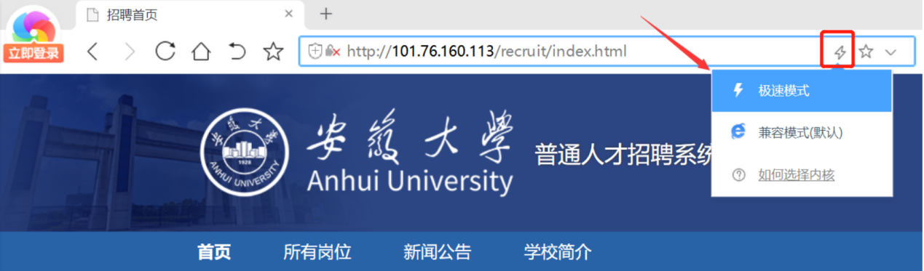

二、查看岗位公告
1、查看岗位
在首页点击【所有岗位】，即可查看辅导员相关岗位信息
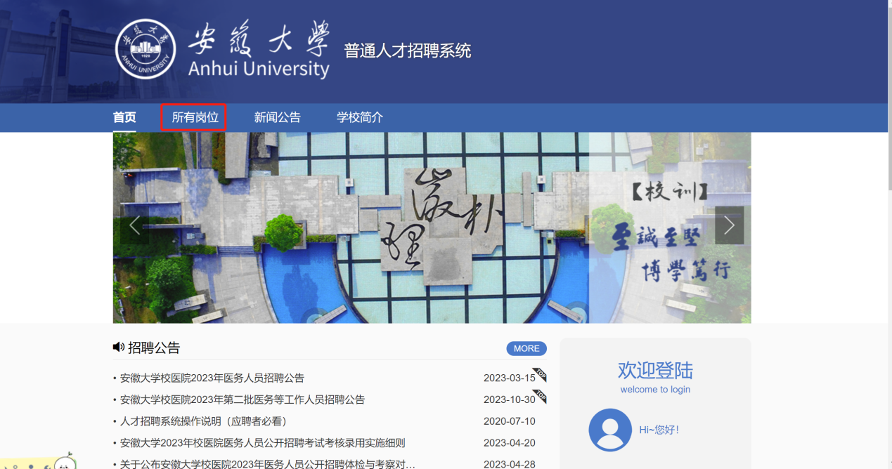
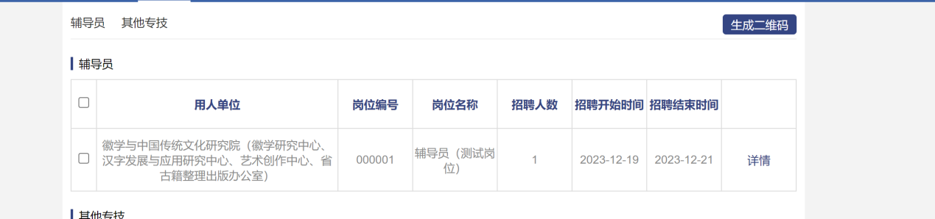

2、查看公告
在首页即可点击招聘公告相应内容，或点击【新闻公告】查看详细内容
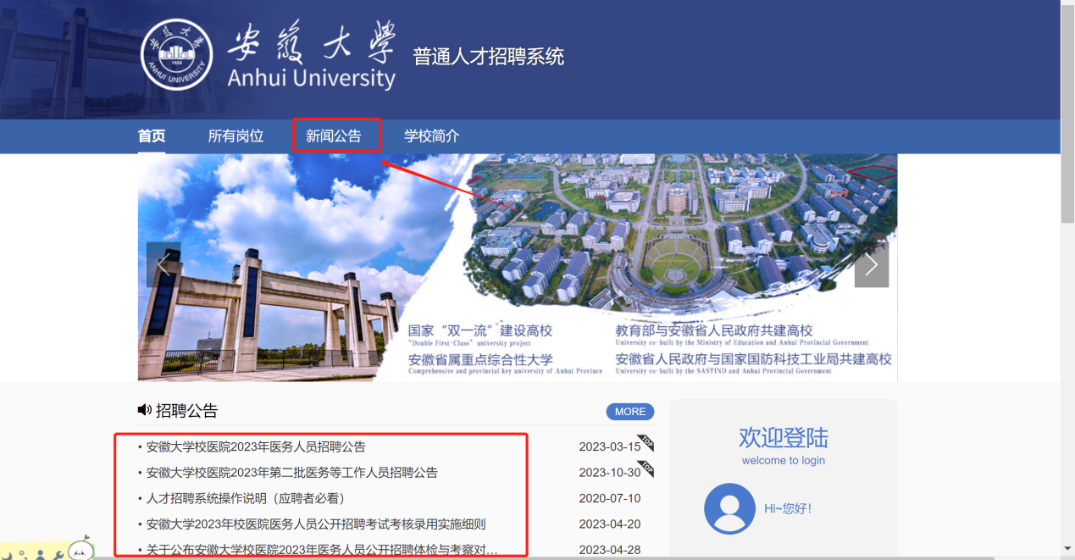
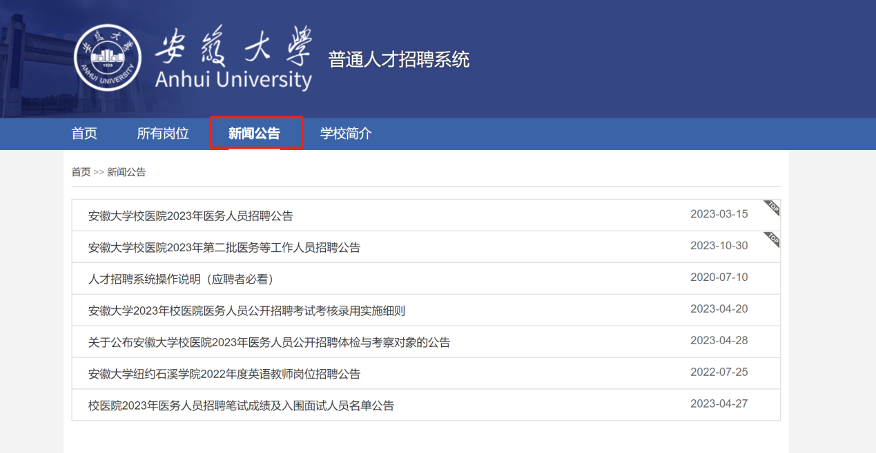

三、投递岗位
1、投递岗位
（1）选择【所有岗位】-【辅导员】，选择心仪的岗位后，点击该岗位后【详情】
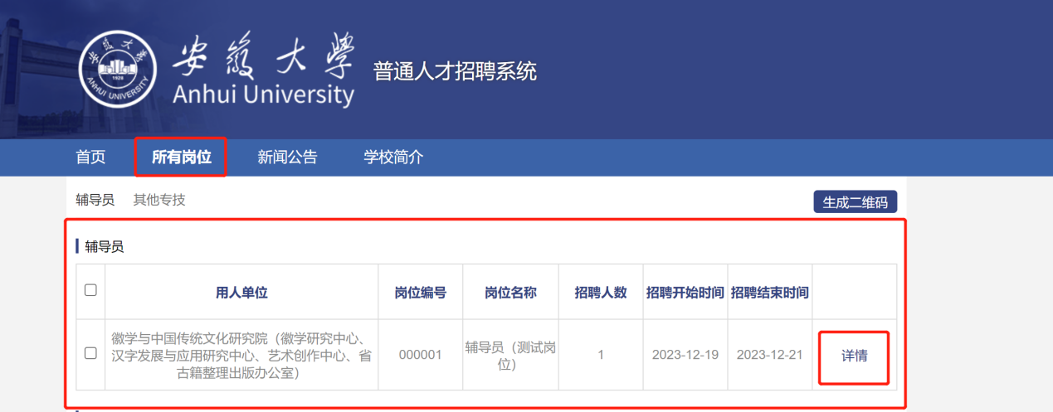

（2）跳转后，拉到页面底端，点击【我要应聘】，输入相关信息，注册账号
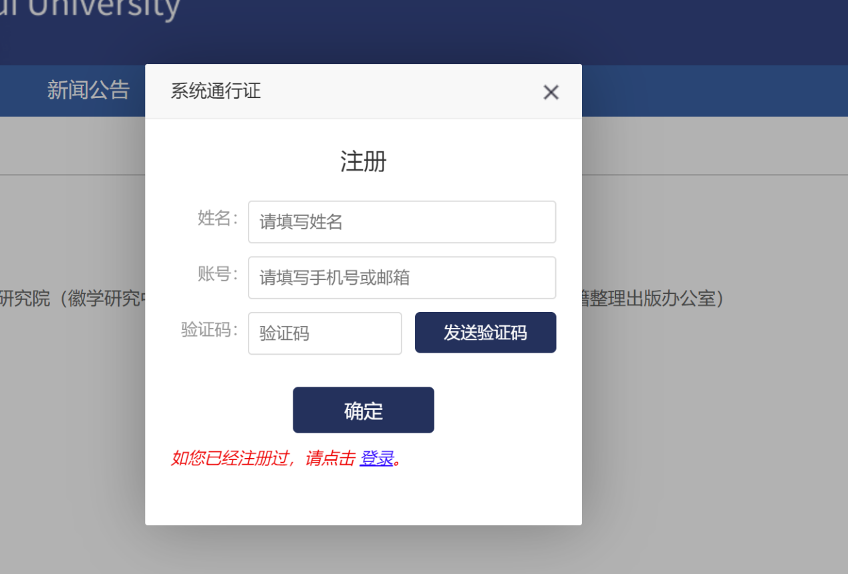

（3）注册后，会自动登入系统，随后系统会发送一条短信至应聘者手机，短信中包含招聘系统地址、应聘者的账号和初始密码
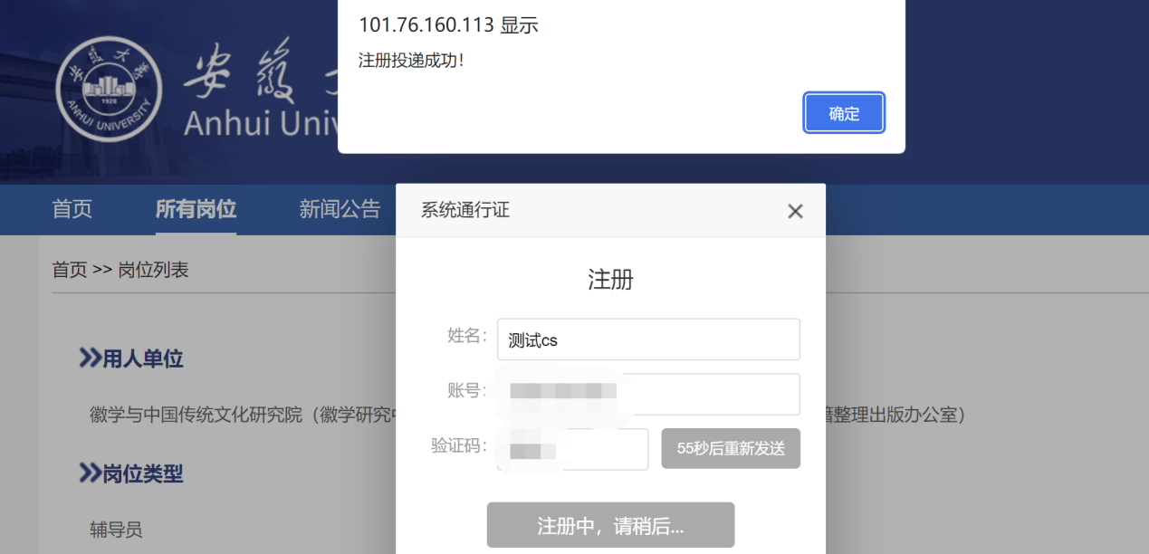
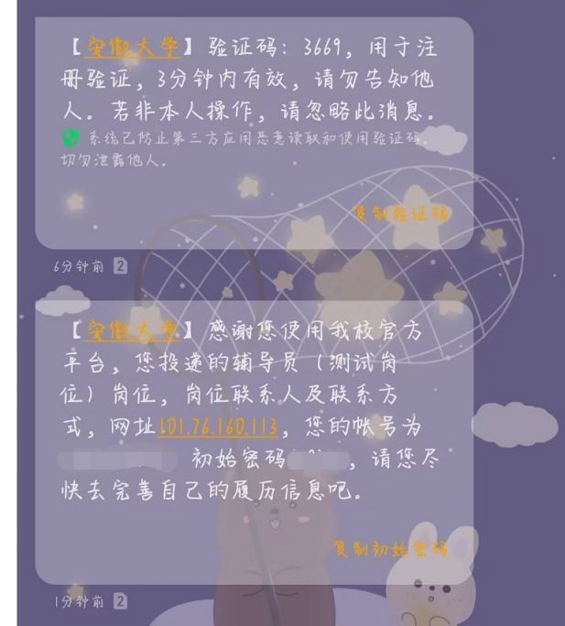

2.登录账号
（1）首次注册后，在首页，直接点击进入系统
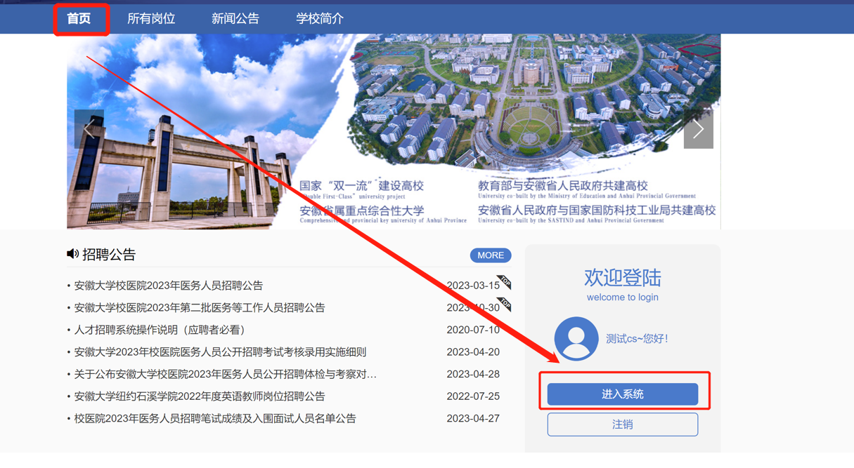

（2）之后可使用短信通知的账号和密码，登录招聘系统
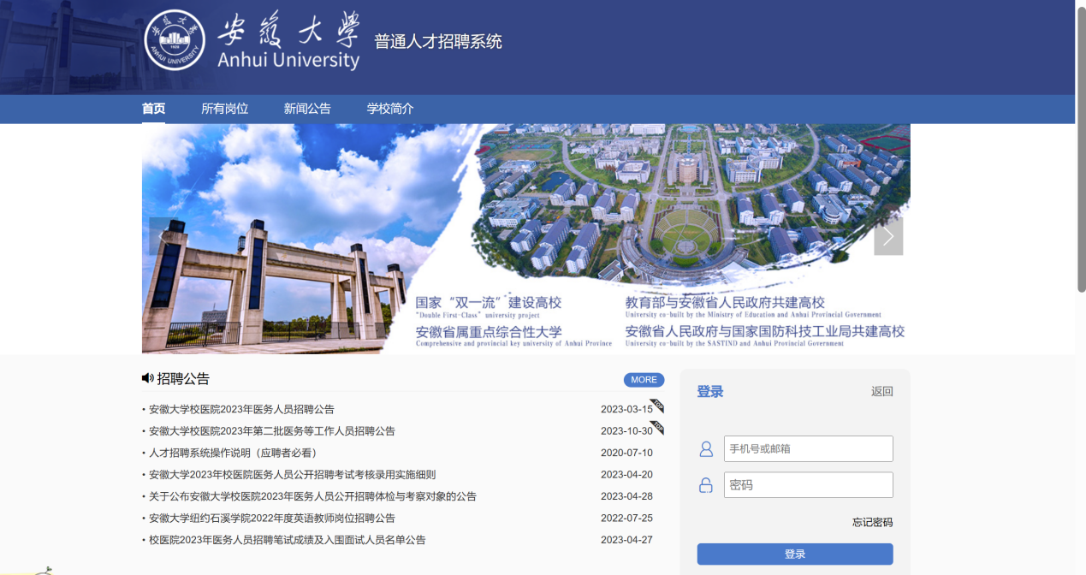

三、系统页面
1、基本简历
进入系统后需先维护【基本简历】，点击【基本简历】，进入详情页
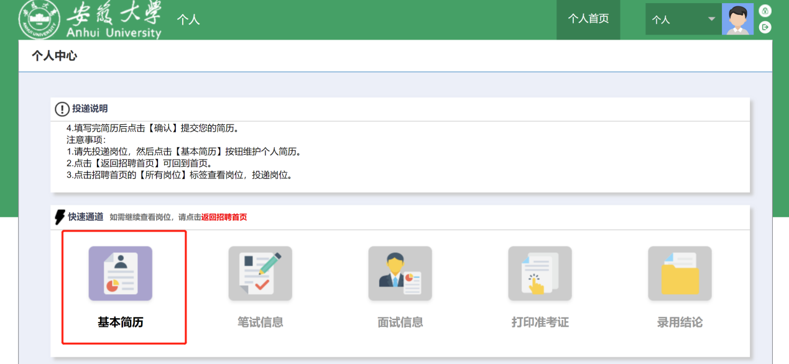

2、填写简历
考生需填写简历。带“*”号的为必填项，若没有相应信息请填写“无”，简历填写完毕后需要点击【保存】，然后点击【提交】注意：提交后简历锁定无法更改
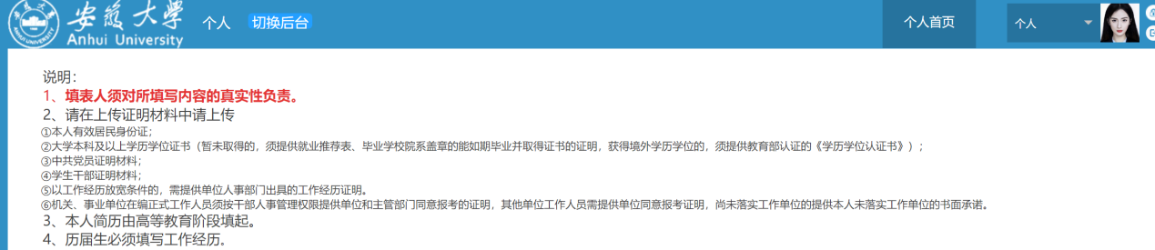
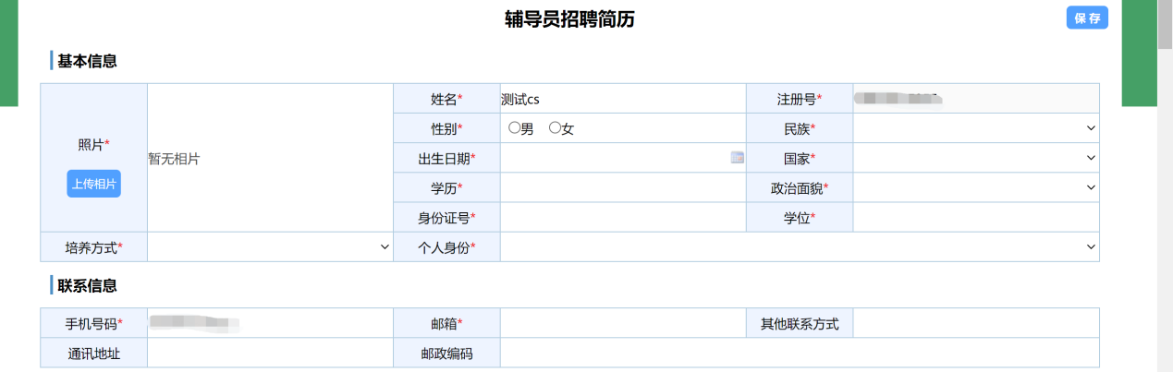
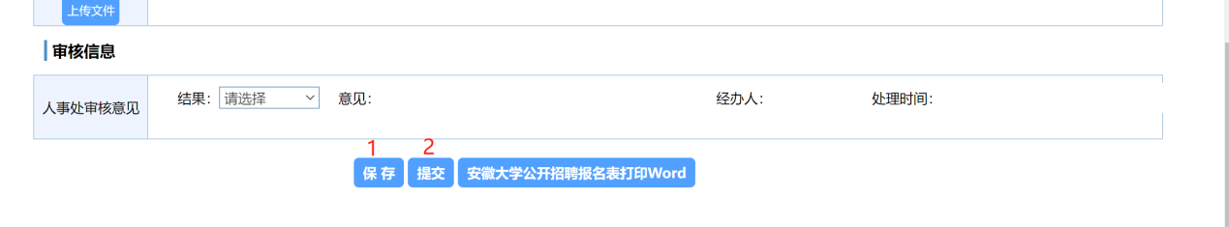
3、审核情况
考生可在此界面的页面底端查看应聘申请是否通过

四、疑问解答
在使用招聘系统的过程中，有任何使用技术上的问题，都可在首页下方，使用微信扫码联系系统客服进行询问
